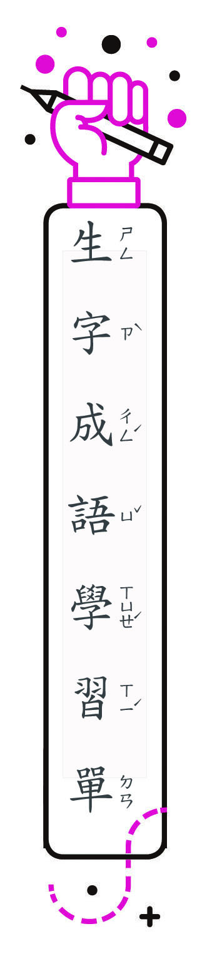

一、成語改正：圈出寫錯的字，再更正。
三 年 班 號
姓名：
1.將信將移↓︵ 疑 ︶
2.事可而止↓︵ 適 ︶
3.鐵石心長↓︵ 腸 ︶
4.慷莊大道↓︵ 康 ︶
5.故步自豐↓︵ 封 ︶
6.再接再力↓︵ 厲 ︶
二、成語○╳配：意思相近的畫○，不同的畫╳。
1.將信將疑︵ ╳ ︶深信不疑
2.故步自封︵ ○ ︶畫地自限
3.康莊大道︵ ╳ ︶羊腸小徑
4.適可而止︵ ╳ ︶過猶不及
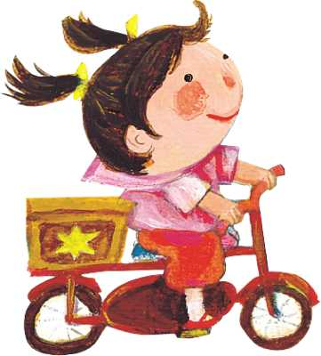
5.鐵石心腸︵ ╳ ︶善解人意
三、成語配對：將意思符合的成語代號寫入格子內。
ㄅ康莊大道 ㄆ將信將疑 ㄇ適可而止
ㄈ鐵石心腸 ㄉ再接再厲 ㄊ故步自封
ㄉ | ㄊ | ㄅ | ㄆ
希望他得獎後不要驕傲自滿，繼續創造更好的成績。 | 以前我們也許有不錯的表現，但若因此自滿自足、停滯不前，就難以進步。 | 我們時常互相鼓勵、努力增能，期許擁有一帆風順的未來。 | 對於他犯罪的傳聞，大家都認為應該再做深入的調查。

